**Lab 8**

**R. Harini**

**18BCE1010**

1. **Using WinHex editor**

**Notepad:**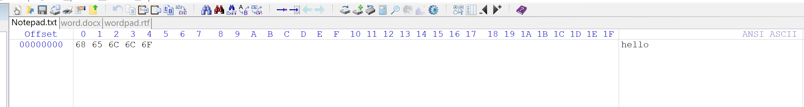

**Word.docx:**

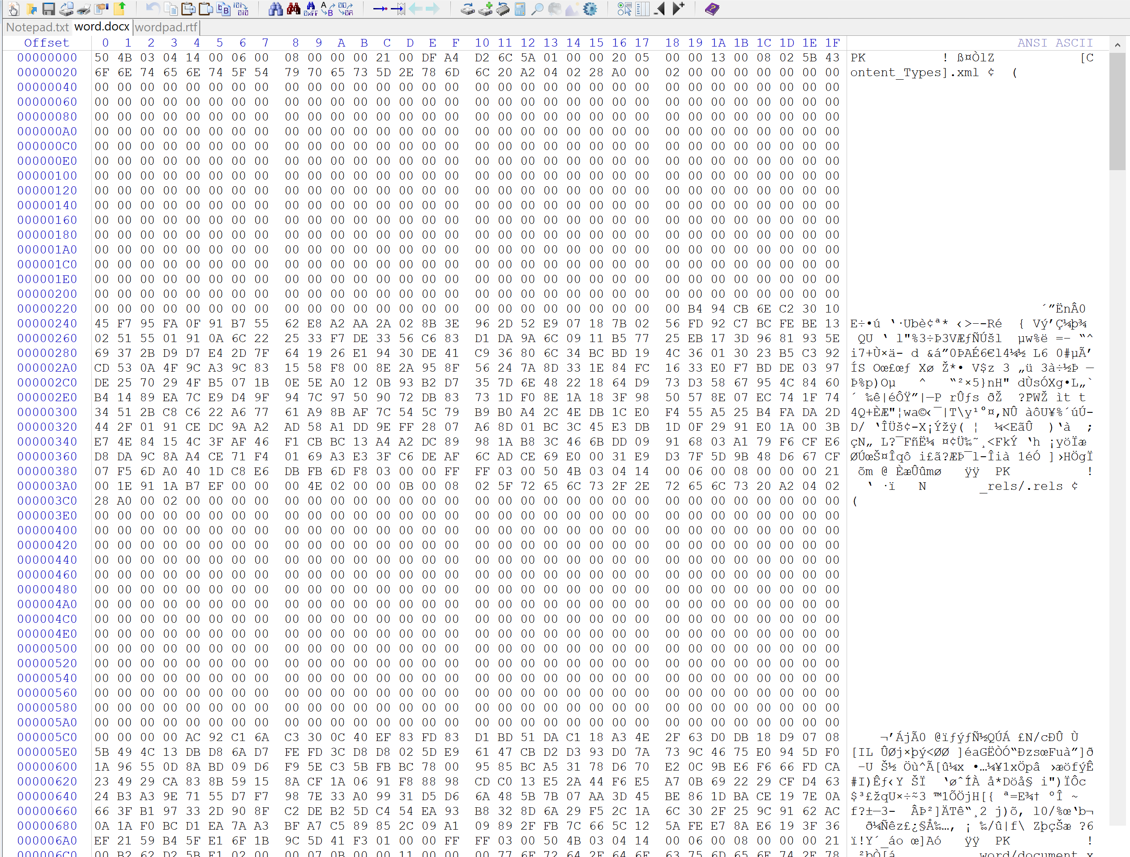

**Wordpad.rtf:**

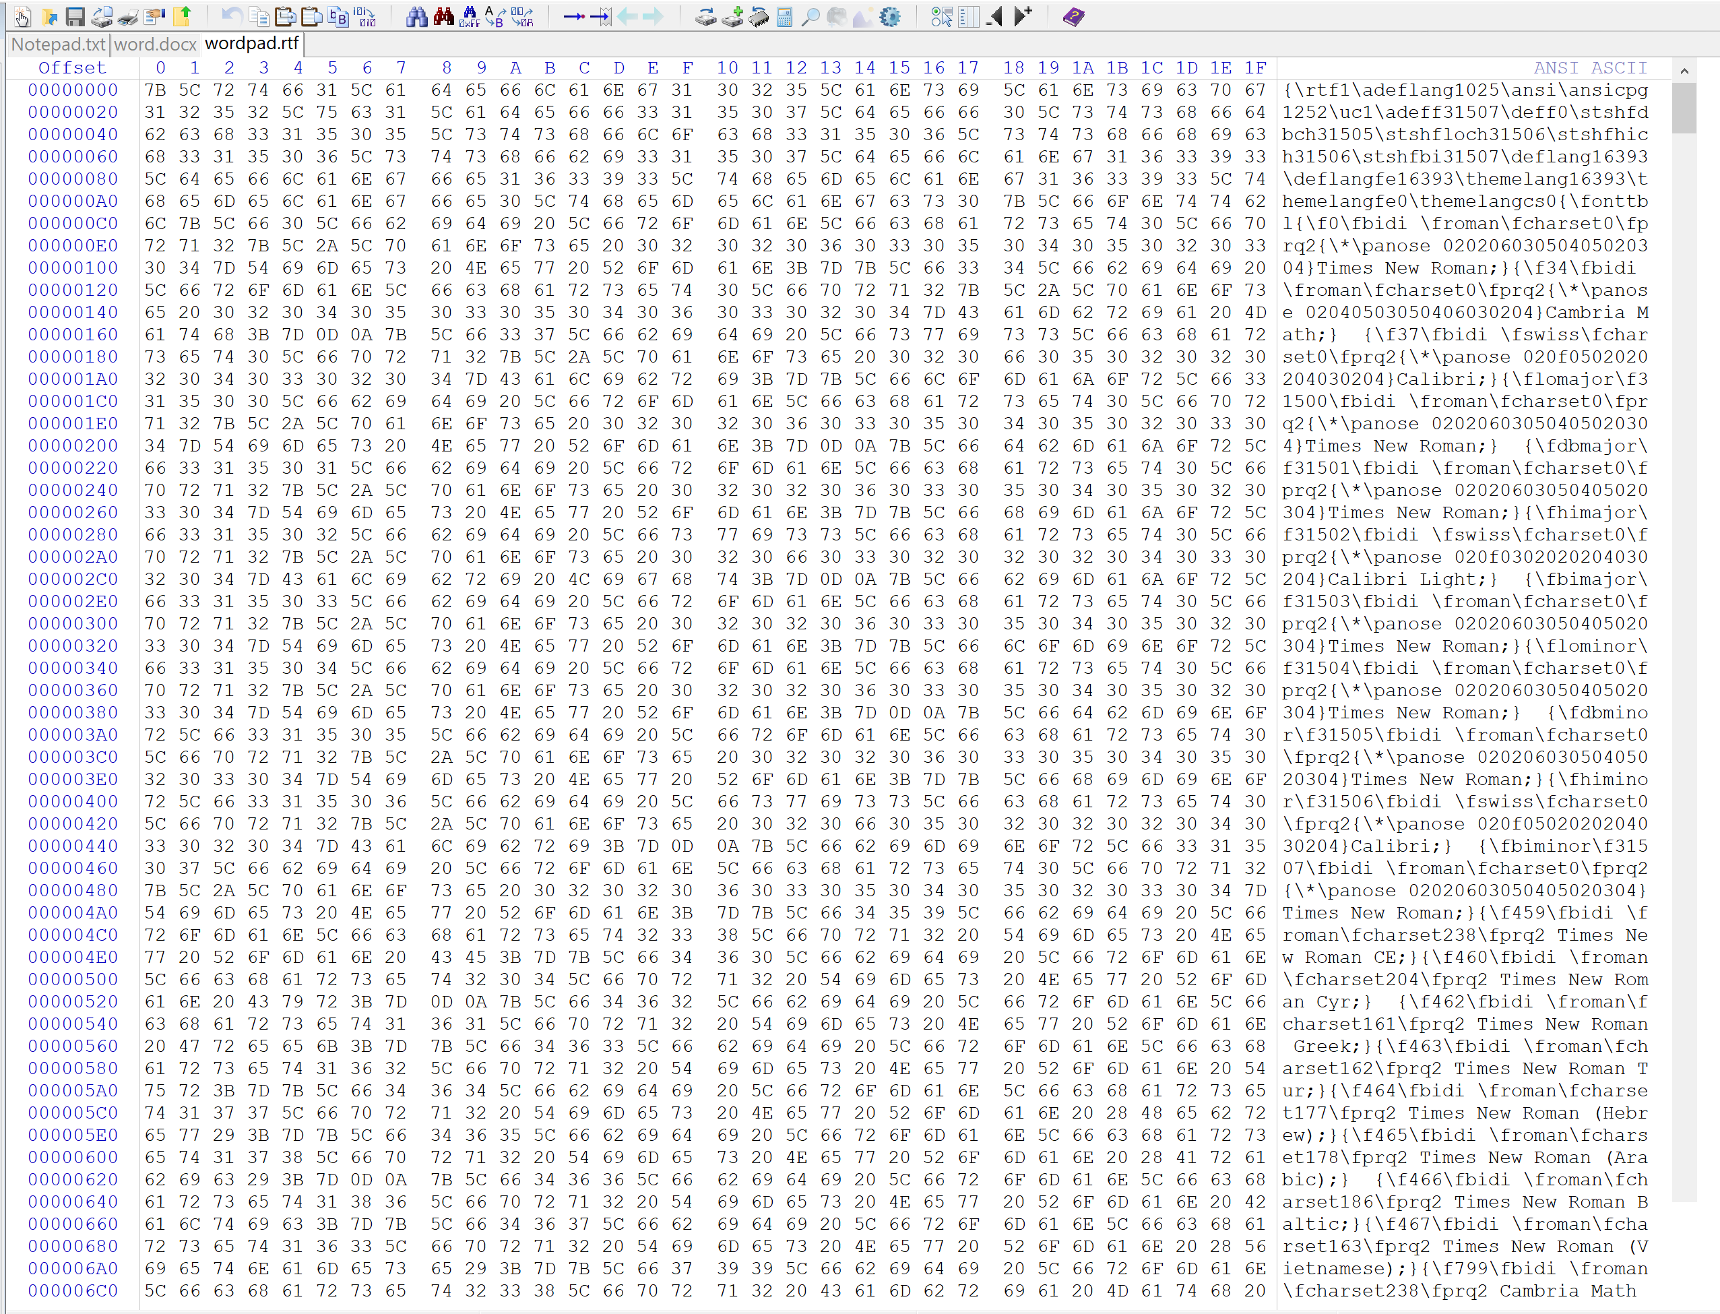

1. **NTFS Hidden streams**

